Nome da Empresa |  |  |  | CADASTRO DE ESPAÇO CONFINADO  ESPAÇO CONFINADO N⁰ 01 |  |  |  |  |  |  |  |  |  |  |  | ORGÃO: SESMT  Data:  Página: 1 de 2
1. IDENTIFICAÇÃO |  |  | 1.1 Área: UTE (Localidade) |  |  |  |  |  |  |  | 1.2 TAG: Caixas de Passagem de Cabos nº 03 a 28
1.3Tipo: Caixas subterrâneas |  |  |  |  |  |  |  |  |  |  | 1.4 Produto: Cabos elétricos energizados
2. DESCRIÇÃO DO ESPAÇO CONFINADO: Caixas de passagem de cabos elétricos, subterrâneas, em concreto armado, de único acesso pelo topo ao nível do piso, com profundidade aproximada de 4,00 m. Tem interligações através de eletrodutos a outras caixas e sala elétrica. Não dispõe de escadas de acesso. Não têm divisórias, chicanas ou outros obstáculos importantes internamente. Ver dimensões internas de cada espaço na Pg. 02.
3. ACESSOS/EVACUAÇÃO, BOCAS DE VISITA (BV’S) – QUANTIDADE, MODELO E POSIÇÃO: O acesso/evacuação será a partir de BV única ao nível do piso, com tampa metálica, através de escada portátil, com uso de tripé com linha de vida.
Nº de BV’s | Modelo |  |  |  | Dimensões |  |  |  |  | Localização |  |  |  | Posição |  |  | Acesso
1 | Quadrada c/ tampa |  |  |  | 0,60 m x 0,60 m |  |  |  |  | Piso |  |  |  | Horizontal |  |  | Vertical
3.1 Ponto de Reunião: O Ponto de Reunião mais próximo é o Número 2.
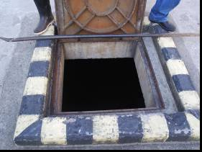
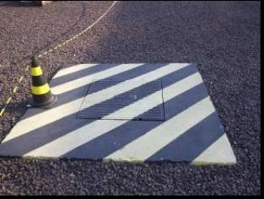
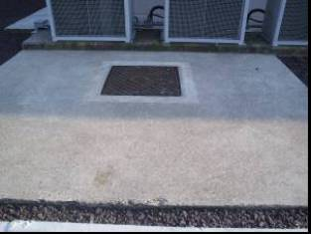
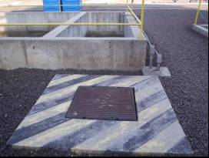
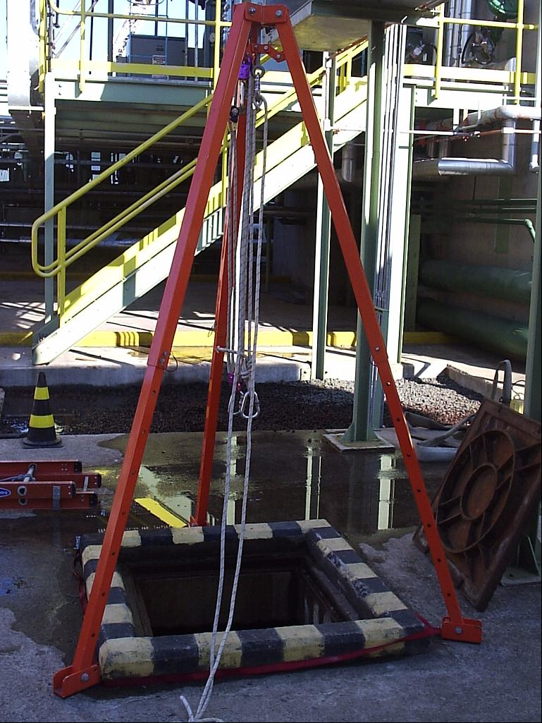

As fotos são representativas de todas as caixas.

4. SINALIZAÇÃO: Placas de sinalização em PVC (vinil) na tampa e cavalete com placa padrão junto a BV da caixa, quando aberta.
5. RISCOS PROVÁVEIS |  |  |  | Queda de diferentes níveis |  |  | Deficiência de Oxigênio(O₂) |  |  |  |  |  | Borra
Ruído |  |  |  | Choque elétrico |  |  | Iluminação deficiente
Umidade |  |  |  | Infiltrações |  |  | Animais peçonhentos e domésticos vivos ou mortos
Stress térmico |  |  |  | Bactérias e fungos
6. TAREFAS QUE PODEM GERAR RISCOS ESPECIFICOS |  |  |  |  |  |  |  |  | Uso de ferramentas elétricas ou pneumáticas (rotativas)
Serviços de corte e solda a quente. |  |  |  |  |  | Impermeabilização com produtos químicos |  |  |  |  |  |  |  |  | Interferências nos cabos energizados
Uso de gases industriais dentro ou próximo da BV |  |  |  |  |  | Limpeza com produtos químicos
7. MEDIDAS DE CONTROLE PARA ELIMINAR/CONTROLAR OS RISCOS
1. Abrir e drenar a caixa antes da entrada; 6. Instalar escada de acesso (de fibra);
2. Ventilar a caixa antes da entrada; 7. Usar macacão e luvas impermeáveis;
3. Avaliar com multigás – O₂, LIE, H₂S e CO; 8. Monitorar IBUTG (Temperatura) – NR 15 – Anexo 3;
4. Inspecionar visualmente antes da entrada; 9. Identificar cabos energizados c/ detector de tenção;
5. Instalar iluminação, preferencialmente 24 V;
10. Monitoramento continuo de O₂ através monitor pessoal colocado em um dos trabalhadores que vai acessar o espaço confinado;
11. Andaimes devem ser montados de acordo com as prescrições da NR-18;
12. Uso de cinto de segurança tipo pára-quedista conectado à linha de vida externa;
13. Ferramentas e equipamentos elétricos devem ser alimentados a partir de painel com proteção por DR e ter os cabos devidamente protegidos contra impacto;
14. Todos os trabalhadores envolvidos na liberação, entrada, acompanhamento da entrada e controle de emergência devem receber treinamento específico;
15. Trabalhos de corte e solda a quente bem como de limpeza, impermeabilização ou outro qualquer que utilize chama aberta ou produtos químicos em geral exigem monitoramento específico;
16 Cilindros de gases industriais bem como motores a combustão não devem ser utilizados dentro de espaços confinados.
8. VENTILAÇÃO |  | 8.1 Volume do equipamento: 144,00 m³ (maior caixa) |  |  |  |  |  |  |  |  |  | 8.2 Requisitos: 12 renovações/h – 1.728,00 m³/h
8.3 Para condicionamento/liberação: insufladora com uso de ventilador elétrico através da BV.
8.4 Para manutenção: insufladora ou exaustora (de acordo com a tarefa) com uso de ventilador elétrico através da BV.
Nota 1: Serviços de solda no interior das caixas, exigem a instalação de ventilação local exaustora, uso de proteção respiratória total (ar mandado) e monitoramento contínuo de oxigênio e CO (Monóxido de Carbono).
9. CABOS ELÉTRICOS/ILUMINAÇÃO: Entrada pelas BV’s com proteção contra choque mecânico devendo ser avaliadas soluções alternativas para proteção e organização dos cabos elétricos (uso de eletroduto flexível ou corrugado e/ou cabo de alimentação geral para iluminação e ferramentas elétricas) e uso de “DR”.
10. SERVIÇOS PROVÁVEIS PARA ESPAÇO CONFINADO: Montagem/desmontagem de andaimes e acessos; Instalação de iluminação; Inspeção interna; Drenagem; Remoção de borra; Limpeza manual; Passagem de cabos; Hidrojato; Jato abrasivo (Granalha); Uso de escova rotativa; Uso de lixadeira; Uso de oxicorte; Solda elétrica; Solda exotérmica (Caldwell); Preparação de superfície para revestimento/impermeabilização; Revestimento/Impermeabilização.
11. REQUISITOS PARA O TRABALHO EM ESPAÇOS CONFINADOS
11.1 Requisitos para o VIGIA  - Treinamento especifico para espaços confinados.  - Uso de recurso de comunicação para situação de emergência, rádio UHF, buzina pneumática, bandeirola amarela e apito;  - Uso de colete reflexivo.  - Uso de lanterna aprovada. |  |  |  |  |  |  |  | 11.2 Requisitos para o TRABALHADOR  - Treinamento especifico para espaços confinados.  - Iluminação de emergência aprovada.  - Uso de proteção respiratória total para toxidez acima do LT ou acima da capacidade dos equipamentos filtrantes ou oxigênio abaixo de 19,5%.  - Uso de proteção respiratória total com cilindro de fuga para trabalho em atmosferas reconhecidas como IPVS.  Nota: Uso de um monitor de Oxigênio por frente de trabalho.  Uso de um monitor de O₂ e de CO para frentes de trabalho de solda.

 | CADASTRO DE ESPAÇO CONFINADO  ESPAÇO CONFINADO N⁰ 02) |  |  |  |  |  |  |  |  |  | ORGÃO: SESMT  Data: 07/01/2007  Página: 2 de 2
11.3 EPI’S Especiais
EPI’s Especiais |  | Montagem andaime | Remoção  de borra | Hidrojato | Inspeção |  | Corte  Solda |  | Uso de lixadeira | Pintura
Ar mandado |  |  | X | X |  |  | X
Conjunto de fuga (CARLA)
Respirador c/ filtro químico |  |  |  |  |  |  |  |  |  | X
Respirador c/ filtro mecânico |  |  |  |  | X |  |  |  | X
Macacão/bota/luva/ de PVC |  |  | X | X
Óculos ampla visão |  |  |  |  | X |  |  |  | X | X
Capacete com protetor facial |  |  |  |  |  |  |  |  | X | X
Cinto de seg. Pára-quedista |  | X | X | X | X |  | X |  | X | X
Nota 1: Durante a manutenção, o nível de proteção pode ser alterado em função da avaliação das tarefas e atmosfera interna.
Nota 2: Na utilização de roupas especiais, impermeáveis, que não permitem transpiração deve ser considerada a condição de exposição à stress térmico devendo ser adotadas medidas de controle adequadas.
11.4 Requisitos Gerais de SMS
- Para trabalhos que envolvam o uso de fontes de energia com possibilidade de contaminação ambiental o executante deve disponibilizar no local um Kit de Mitigação.
- O uso de óculos ampla visão deve ser avaliado por Técnico de Segurança.
- Para trabalhos em condição de temperaturas elevadas medidas adequadas de controle devem ser adotadas, isso envolve: monitoramento do IBUTG; determinação de períodos de descanso de acordo com o que prescreve a NR-15; vestimentas adequadas; ventilação adequada; reposição de líquidos e monitoramento fisiológico.
12. SISTEMA DE RESGATE  □ Horizontal ☒ Vertical □ Combinado  Tipo: ☒ - A □ - B □ - C  Nota: para acesso vertical adotar tipo “A” e linha de vida com trava quedas. |  |  |  |  |  |  |  | Tipo A – Linha de vida operacional (conectada no trab.)  Tipo B – Sistema disponível no local (montado)  Tipo C – Sistema disponível na Sala de Emergência
Nota: Toxidez > LT exige sistema de resgate tipo A Oxigênio < 21% exige sistema de resgate tipo A
13. SISTEMA DE RESGATE (Movimentação de pessoas)  01 Tripé; 02 Blocante mecânico;  01 Corda 30 m X 12 mm; 01 Rádio;  02 Mosquetões (conectores); 01 Monitor de O₂/CO;  02 Polias duplas (Redução 4:1); 02 Lanternas (Exi);  01 Cinto de segurança pára-quedista. 01 Fita de ancoragem;  Nota: Deve ser montada ancoragem externa para o sistema de resgate (Tripé ou estrutura de andaime de adequada capacidade). |  |  |  |  |  | 14. SISTEMA DE RESGATE (Emergência)  04 Cintos de segurança Classe III NFPA c/ duplo talabarte;  02 Rádios; 02 Lanternas (Exi);  01 Monitor Multigás; * Ventilador e exaustor;  # Colar Cervical regulável; 01 Maca rígida;  # Imobilizador cervical - KED; # Maca dobrável - SKED;  * PA(Proteção autônoma) para a Brigada de Emergência(mínimo duas);  01 Kit de primeiros socorros;  01 Kit com os mesmos equipamentos do item 12;  *Caso seja constatado risco atmosférico.  # Caso seja constatado que vitima tem lesões e/ou fraturas.
15. RESGATE: Se a vitima estiver conectada ao sistema de resgate, iniciar o seu içamento imediatamente após constatada a emergência. Se não estiver conectada, após avaliação do cenário e definição do nível de proteção para a equipe de resgate, dois resgatistas, conectados à linhas de vida, acessam o local, avaliam e estabilizam a vítima adotando as medidas de primeiros socorros necessárias e iniciam a remoção até a BV. Se houver lesões (fraturas, luxações) utilizar o imobilizador cervical (KED) para imobilização da vítima juntamente com o colar cervical e a maca dobrável (SKED). Se a vítima não tiver lesões, içá-la através do sistema de resgate, colocá-la na maca rígida e transportá-la até a ambulância.
15.1 Equipe de resgate: Mínimo de 4 pessoas.
16. PROCEDIMENTOS DE TRAVA, BLOQUEIO E SINALIZAÇÃO: No caso de interferência em equipamento elétrico ou mecânico dinâmico as fontes de energia, bem como tubulações de entrada e saída de fluidos devem estar bloqueadas, raqueteadas e comandos travados, desconectados, desenergizados e sinalizados com etiquetas de advertência (PERIGO-Não opere este equipamento).
17. CROQUI (Bloqueios/Raquetes):

N/A
18. DETALHES ADICIONAIS DO ESPAÇO NÚMERO 2: CAIXA DE PASSAGEM DE CABOS EMH

18.1 Localização
- Entre a Turbina 1 e a Turbina 2, próximo ao pacote mecânico, junto ao meio fio da rua.

18.2 Dimensões internas
– 6 m x 6 m

18.3 Dimensões das BV´s
Quadradas com 0,60 m x 0,60 m (medida interna)

